Più di 1 medico su 2 lamenta il carico burocratico e il 91% accusa uno scarso equilibrio vita-lavoro, le prime ‘vittime’ sono i medici di medicina generale. La ricerca di MioDottore.
- Poco tempo da dedicare alla vita privata (91%), troppa burocrazia (56%), uno stipendio non sempre adeguato (18%): questa la situazione dei medici di oggi;
- Il malcontento prevale tra i medici di medicina generale: il 71% è insoddisfatto della propria situazione lavorativa;
- Per il futuro più di 3 medici su 5 si augurano meno stress (44%) e più tempo per sé (20%), ma solo il 5% crede che la riforma del SSN e il PNRR siano d’aiuto.
Milano, 26 ottobre 2022 – Il carico burocratico e la condizione economica da un lato, lo stress e il bilanciamento con la vita privata dall'altro: su questi fattori sembra giocarsi oggi, a due anni e mezzo dall’inizio della pandemia, la situazione professionale dei medici italiani. A indagare il loro vissuto, lo studio svolto da MioDottore – piattaforma leader nella prenotazione online di visite mediche e parte della Unicorn Docplanner. Alla survey, svolta nel periodo di luglio-agosto 2022 in collaborazione con PKE, azienda leader nella gestione dei database della Sanità e nelle strategie di marketing per le aziende farmaceutiche, hanno partecipato complessivamente 694 medici, tra specialisti e medici di famiglia, e i risultati offrono una istantanea delle criticità vissute, dei desideri e delle prospettive sul futuro della professione.
I medici di medicina generale non sono appagati dalla professione. La causa? Troppa burocrazia
Medici specialisti e medici di medicina generale sembrano vivere in modo quasi opposto la propria condizione professionale. Se il 72% degli specialisti si dichiara soddisfatto dal proprio lavoro, lo stesso non vale per i medici di famiglia: solo 3 su 7 si dicono appagati dalla professione (29%). Tra le cause di questo malcontento, in primis, il carico burocratico, ritenuto il fattore meno soddisfacente da più della metà dei rispondenti (56%), seguito da un trattamento economico non adeguato (18%). Più nel dettaglio, la burocrazia impatta negativamente sul vissuto dei medici di medicina generale: per il 77% di loro è proprio questo il fattore più frustrante, contro il 41% degli specialisti. Questi ultimi lamentano, invece, in maniera maggiore l’aspetto economico: per il 23% dei medici specialisti lo stipendio non è adeguato (aspetto riportato da solo 1 medico di medicina generale su 10). Meglio invece la comunicazione con i pazienti, ritenuta buona dal 58% degli intervistati. Particolarmente appagati dalla relazione con i propri assistiti sono gli specialisti (69%), mentre circa la metà (55%) dei medici di famiglia intravedono un margine di miglioramento anche nell’aspetto comunicativo.
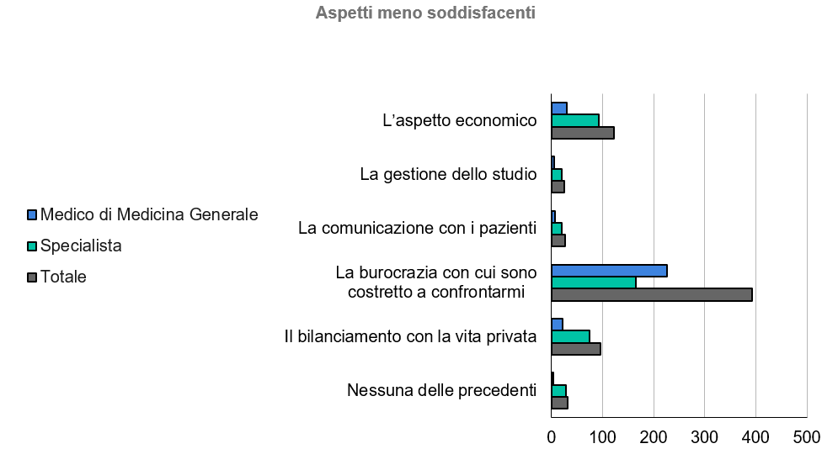
Cattivo work-life balance per 9 medici su 10 che sognano un futuro con meno stress e più tempo libero, ma non credono nel PNRR
Fare il medico è un lavoro totalizzante, almeno questo è ciò emerge dalla ricerca di MioDottore: secondo il 91% degli intervistati l’attività clinica toglie tempo alla vita privata. Anche in questo caso, a esserne maggiormente colpiti sono i medici di famiglia, con il 96% che accusa uno scarso equilibrio tra vita professionale e vita personale. Una criticità che si riflette nelle loro esigenze di lungo periodo: complessivamente, più di 3 medici su 5 desiderano un futuro lavorativo con meno stress (44%) e più tempo per sé (20%). I dati mostrano, ancora una volta, una netta polarizzazione delle opinioni dei medici di medicina generale, con un 83% che vorrebbe vivere il lavoro con meno pressione. Nel caso dei medici specialisti, invece, l’incidenza di chi ricerca una maggiore serenità lavorativa scende al 51% ed emerge l’ambizione a crescere professionalmente e guadagnare di più (38%).
Sempre guardando al futuro, appaiono decisamente negative le prospettive sugli effetti della riforma del Sistema Sanitario Nazionale e delle misure di rilancio adottate dal Governo. A dichiararsi ottimista, infatti, è solo il 5% dei professionisti, mentre 52% crede che gli effetti sulla condizione lavorativa della propria categoria saranno nulli e, addirittura, un 43% sostiene che la situazione dei medici peggiorerà dopo l’attuazione del nuovo modello di sanità definito dal Piano Nazionale di Ripresa e Resilienza.

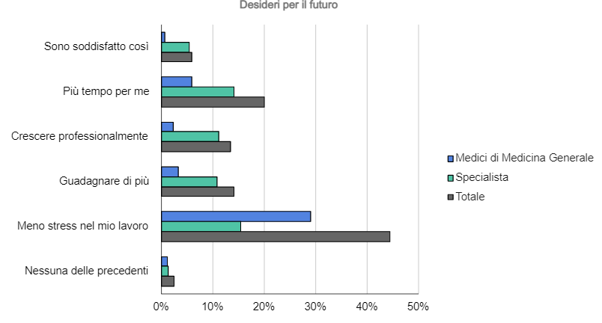
“I dati emersi dalla nostra ricerca confermano come oggi i medici vogliano occuparsi dei loro pazienti con maggiore serenità e minore burocrazia”, sottolinea Luca Puccioni, CEO di MioDottore. “Le soluzioni digitali sono una valida risposta a questi bisogni, perché snelliscono il carico burocratico, aiutano a ottimizzare la gestione dello studio e potenziano la relazione medico-paziente. Da qui la sfida di MioDottore di servirsi della tecnologia per rendere la sanità più umana e siamo fieri che in questi anni la nostra piattaforma online di prenotazioni sanitarie non abbia mai sostituito l’incontro tra medico e paziente, anzi lo ha reso possibile”.

Informazioni per i media:
Hotwire PR
Ufficio stampa
+39 348 536 9496
MioDottoreIT@hotwireglobal.com

MioDottore fa parte del Gruppo DocPlanner ed è il leader al mondo dedicata alla sanità privata che connette i pazienti con medici specialisti, medici di medicina generale, centri medici e ospedali come IRCCS Humanitas, IEO, Istituto Auxologico Italiano, Ospedale San Raffaele, Ospedale Israelitico, Gruppo Mantova Salus e Gruppo GVM.

MioDottore offre ai pazienti uno spazio dove trovare e recensire lo specialista più adatto alle proprie esigenze e allo stesso tempo fornisce ai professionisti sanitari e ai centri medici utili strumenti per gestire il flusso di pazienti, migliorare l'efficienza e la propria presenza online e acquisire nuovi pazienti. Arrivato in Italia nel novembre 2015, ha già registrato numeri record con 1 milione di prenotazioni al mese, oltre 6 milioni di visite mensili al portale e 210.000 dottori disponibili sulla piattaforma.

Il Gruppo DocPlanner attualmente serve 80 milioni di pazienti e gestisce 7,5 milioni di prenotazioni ogni mese. Conta oltre 2 milioni di professionisti e circa 10 milioni di recensioni sui suoi siti in 13 paesi. L’azienda, fondata nel 2012 in Polonia, ad oggi si avvale di un team di 2.200 persone con sedi a Varsavia, Barcellona, Istanbul, Roma, Città del Messico, Monaco, Bologna e Curitiba.
Sono parte del Gruppo DocPlanner anche il CRM TuoTempo, che permette a cliniche, ospedali, ambulatori e studi medici di gestire interamente il percorso digitale del paziente, e GIPO il software gestionale per strutture mediche n. 1 in Italia, che ad oggi gestisce oltre 1000 cliniche.

Per ulteriori informazioni visitare il sito: https://www.miodottore.it/

